习题课(4)
时间：45分钟 总分：90分

一、选择题(每小题5分，共30分)
1．化简a＋的结果是( )
A．1 B．2a－1
C．1或2a－1 D．0
答案：C
a＋＝a＋|1－a|＝1或2a－1.
2．给出下列等式：①＝a³，②＝a²，③a＝，④a＝a，⑤log_{a}b²＝2log_{a}b，⑥lg a·lg b＝lg (a＋b)，其中一定成立的个数是( )
A．1 B．2
C．3 D．4
答案：B
解析：①中，＝＝|a³|，不一定等于a³；②中，＝＝a²，成立；③中，a＝，不一定等于；④中，a＝＝＝a，成立；⑤中，当b<0时，log_{a}b无意义，故⑤中等式不一定成立；⑥中，若a＝b＝10，则lg a·lg b＝lg 10·lg 10＝1，lg (a＋b)＝lg 20＝1＋lg 2，lg a·lg b≠lg (a＋b)，故⑥中等式不一定成立．故选B.
3．已知loga<logb，则下列不等式中一定成立的是( )
A.ª<^{b} B.>
C．ln (a－b)>0 D．3^{a－b}<1
答案：A
解析：由loga<logb，得a>b>0，所以ª<^{b}<^{b}.选A.
4．已知f(x)＝在R上是减函数，则实数a的取值范围是( )
A．(0,1) B.
C. D．(1，＋∞)
答案：B
解析：由已知，得⇒⇒≤a<1，所以实数a的取值范围是.
5．若f(x)是偶函数，且当x∈(0，＋∞)时，f(x)＝lg (2^{x}－1)，则f(x－1)<0的解集是( )
A．(0,1)∪(1,2) B．(－∞，0)∪(1,2)
C．(1,2) D．(－1,0)
答案：A
解析：由题意，知f(x)＝，∴当x－1>0，即x>1时，由f(x－1)＝lg (2^{x－1}－1)<0，得2^{x－1}－1<1,2^{x－1}<2，x－1<1，即x<2，又x>1，∴1<x<2；当x－1<0，即x<1时，由f(x－1)＝lg (2^{－x＋1}－1)<0，得2^{1－x}－1<1,2^{1－x}<2,1－x<1，即x>0，又x<1，∴0<x<1.综上，得f(x－1)<0的解集是(0,1)∪(1,2)，选A.
6．函数y＝在(－e,0)∪(0，e)上的大致图象是( )
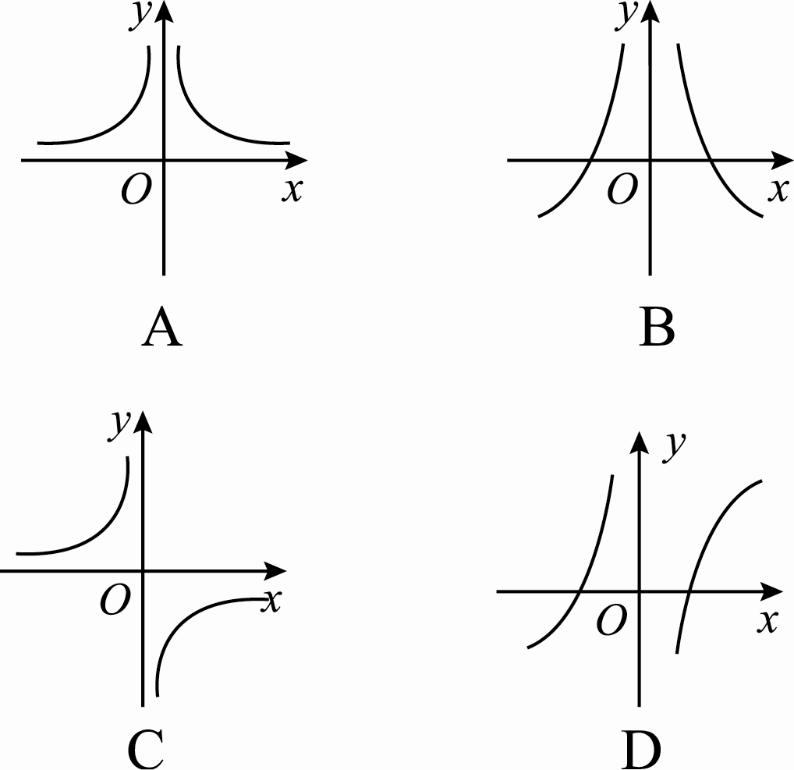
答案：D
解析：函数为奇函数，排除A，B，当x>1时，y>0，排除C，故选D.
二、填空题(每小题5分，共15分)
7．若偶函数f(x)＝x的定义域为[3a，a²＋2]，则实数a的值为________．
答案：－1
解析：∵f(x)是偶函数，∴a²＋2＝－3a，即a²＋3a＋2＝0，解得a＝－1或a＝－2.当a＝－1时，f(x)＝x＝，∴f(－x)＝＝＝f(x)，此时f(x)是偶函数；当a＝－2时，f(x)＝x，∴f(－x)＝－x＝－f(x)，此时f(x)是奇函数．故a＝－1.
8．已知定义域为R的偶函数f(x)在(0，＋∞)上是增函数，且f＝0，则不等式f(log₄x)>0的解集是________．
答案：{x|x>2或0<x<}
解析：∵f(x)是偶函数，∴f(x)在(－∞，0)上是减函数．∴f(log₄x)>0可转化为log₄x>或log₄x<－.∴x>2或0<x<.
9．已知函数f(x)＝，则使f(x)＝的x的集合是________．
答案：
解析：当x≤0时，由2^{x}＝，得x＝－1.当x>0时，由|log₂x|＝，得log₂x＝或log₂x＝－.由log₂x＝，得x＝，由log₂x＝－，得x＝2－＝＝.故应填.
三、解答题(本大题共4小题，共45分)
10．(12分)函数f(x)＝lg 的定义域为集合A，关于x的不等式2^{2x}<2^{a＋x}(a∈R)的解集为集合B，求使A∩B＝A成立的实数a的取值范围．
解：由>0，得或，
解得1<x<2，即A＝{x|1<x<2}．
∵y＝2^{x}是R上的增函数，2^{2x}<2^{a＋x}，
∴x<a，
∴B＝{x|x<a}．
∵A∩B＝A，∴A⊆B，∴2≤a，
∴a的取值范围是[2，＋∞)．
11．(13分)已知函数f(x)＝b·a^{x}(a，b为常数且a>0，a≠1，b≠0)的图象经过点A(1,8)，B(3,32)．
(1)试求a，b的值；
(2)若不等式^{x}＋^{x}－m≥0在x∈(－∞，1]时恒成立，求实数m的取值范围．
解：(1)∵函数f(x)＝b·a^{x}的图象经过点A(1,8)，B(3,32)，
∴，又a>0，∴a＝2，b＝4.
(2)由题意，知m≤^{x}＋^{x}在x∈(－∞，1]时恒成立．
设g(x)＝^{x}＋^{x}，x∈(－∞，1]，
则m≤g(x)_{min}.
∵g(x)在(－∞，1]上是减函数，
∴g(x)_{min}＝g(1)＝＋＝，
∴m≤.
故实数m的取值范围为.
能力提升
12．(5分)若x₁满足2x＋2^{x}＝5，x₂满足2x＋2log₂(x－1)＝5，则x₁＋x₂＝( )
A. B．3
C. D．4
答案：C
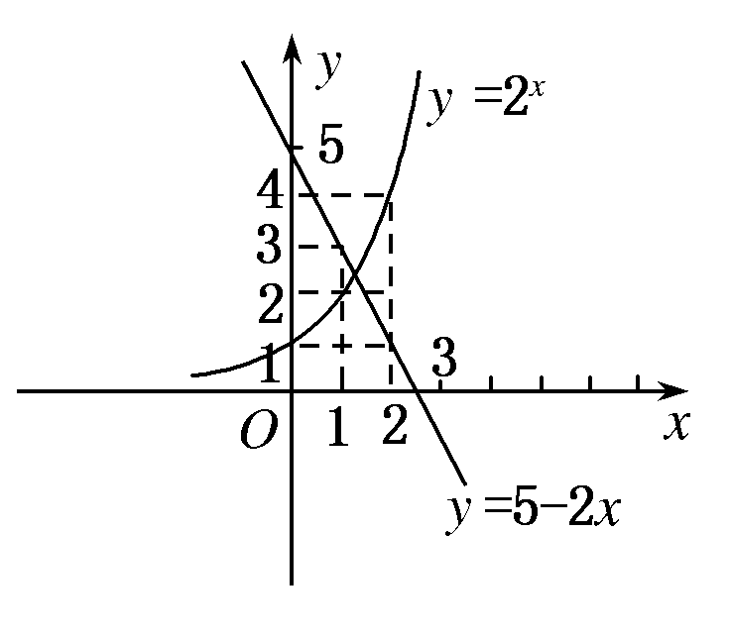
解析：由2x＋2^{x}＝5得2^{x}＝5－2x，作出草图，如图所示．
数形结合可知1<x₁<；由2x＋2log₂(x－1)＝5得log₂(x－1)＝－x，同理可知2<x₂<.
所以3<x₁＋x₂<4，结合选项可知选C.
13．(15分)设f(x)＝lg，其中a∈R，如果当x∈(－∞，1]时，f(x)有意义，求a的取值范围．
解：解法1：令2^{x}＝t，t∈(0,2]，
则问题转化为at²＋t＋1>0，在t∈(0,2]上恒成立．
设g(t)＝at²＋t＋1，
则当a＝0时，g(t)＝t＋1在(0,2]上恒有g(t)>0；
当a>0时，g(t)的对称轴t＝－<0，
且其图象恒过(0,1)点，所以在(0,2]上g(t)>0；
当a<0时，g(t)的对称轴t＝－>0，只需g(2)>0即可，即4a＋3>0，解得－<a<0.
综上所述，a的取值范围是a>－.
解法2：分离参数法：设＝t，则t∈，
则1＋2^{x}＋4^{x}a>0在x∈(－∞，1]上恒成立可转化为a>－t²－t在t∈上恒成立，
则a就大于φ(t)＝－t²－t＝－²＋的最大值．
由二次函数知识知φ(t)_{max}＝φ＝－1＋＝－.所以a>－.

